Коротко о применении якоря.

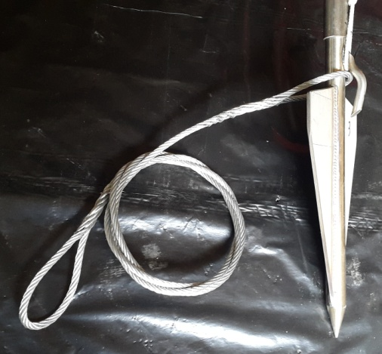

Сборка якоря.
1. Наденьте одну из петель стального троса на лопату якоря, так как показано на рисунке.
2. Вставьте лопату в продольную трубу.
3. Зацепите верёвку одной из петель за крючок на лопате.
4. Проденьте во вторую петлю верёвки, ручку и затем вставьте её в отверстие в продольной трубе.

Заглубление.
Начало заглубления напоминает открывание отвёрткой железной банки с краской.
1. Соединяем трос лебёдки с тросом якоря. Отходим от машины на всю длину троса. Держа якорь за ручку, натягиваем трос. Сохраняя натяжение троса, поднимаем якорь, чтобы ручка оказалась выше голов. Втыкаем якорь в землю под углом примерно градусов 45.
2. Начинаем тянуть лебёдкой, одновременно меняя угол наклона якоря – уменьшая его до почти горизонтального положения. На этом этапе заглубления, на рукоятке будет максимальная нагрузка, нужно будет давить к земле всем весом. По мере заглубления якоря, эта нагрузка будет уменьшаться и прилагаемые к ручке якоря усилия, надо будет тоже менять. Чем слабее ручка стремится к верху, тем слабее на неё давите, а когда она вообще перестаёт стремиться вверх, следует начать её тянуть к верху.

Извлечение.
Если якорь вошел в грунт на половину, то чтобы его извлечь, в большинстве случаев достаточно, продолжая тянуть лебёдкой, толкать рукоятку якоря в сторону машины. А если якоря вошел на всю свою длину, то его нужно вытягивать из грунта, в обратном направлении не разбирая якорь или в том же направлении, но с отсоединением трубы от лопаты.

Советы по применению.
При подтягивании авто к якорю, оставьте 3-5 метров троса лебёдки не намотанного на неё. Этой длинны вполне хватит для извлечения якоря из грунта.
При выборе места, куда воткнуть якорь, исходите из того, что чем мягче грунт, тем лучше.
При заглублении якоря в неоднородный грунт, якорь будет стремиться провернуться вокруг своей оси. Не следует пытаться удержать якорь, начните заглубление заново.
Единственное, что может помешать заглублению якоря это трава, ветки, корни, …, что-то на поверхности земли, что не даст тросу разрезать грунт. Необходимо: первым проходом отчистить от травы полоску земли, длинной 2-3 метра, а затем заглублять якорь заново, при этом начинать повторное заглубление нужно с того же места что и первое.
Чем меньше травы на тросе, и чем чище лопата, тем легче применение якоря.

